**Projeto Semestral - Sistemas de Controle**

Simulação de controle de posição e velocidade de um motor DC com parâmetros interativos e pré-calculados

Leonardo Oneda Galvani

Guilherme Nami Bortolozi

Henrique Fortuna Accorinti

Matheus Ferreira Palú

Sumário

1 Introdução 3

2 Funcionamento 3

2.1 Hardware 3

2.2 Interface 4

3 Identificação do Sistema 4

4 Validação do Sistema 4

5 Proposta de controle do sistema 5

6 Controle Embarcado 5

7 Conclusões 5

# 1 Introdução

O projeto consiste no desenvolvimento de um simulador interativo que controlará a posição angular e velocidade de uma roda de inércia acoplada ao motor DC. O projeto foi desenvolvido utilizando os conhecimentos das matérias estudadas na 4° Série do curso de engenharia de controle e automação do Instituto Mauá de Tecnologia, sendo estas: Programação Orientada a Objetos e Banco de Dados, Instrumentação, Microcontroladores e Sistemas de Controle. Este simulador permitirá experimentar e compreender conceitos importantes relacionados a essas disciplinas.

Para isso existirá algumas etapas, sendo elas: o desenvolvimento do ambiente virtual, a qual existirá dois grupos, sendo o primeiro grupo a parte de controle interativo dos ganhos de um controlador PID que controlará a posição em graus (°) e a velocidade em rotações por minuto (RPM), e o outro grupo consiste em analisar o comportamento do sistema com controladores pré-projetados para controle apenas da posição em graus (°) sendo que em ambos os grupos terá a visualização dos resultados das simulações, a segunda etapa consiste na construção do hardware necessário para realizar o requisitado pelo simulador, envolvendo a especificação dos componentes e a estrutura entre eles e pôr fim a programação para o sistema funcionar de acordo com o especificado pelo usuário do simulador.

# 2 Funcionamento

Antes de entrar nos estudos da teoria de controle que evolve o projeto, será abordado o funcionamento das etapas que envolvem o ambiente virtual, os componentes presentes e a lógica entre eles.

## 2.1 Hardware

Como mencionado anteriormente o item principal do projeto é motor DC, nele temos uma roda de inércia acoplada no eixo de saída de uma caixa de redução, o motivo para implementá-la no sistema foi criar uma carga para este e ter uma maior dificuldade para ser controlado, no mesmo motor existe, acoplado no eixo de entrada da caixa de redução, o próprio rotor do motor, um encoder de efeito hall, como na seguinte imagem:

IMAGEM DO MOTOR (RODA, CAIXA DE REDUÇÃO, MOTOR, ENCODER)

Quando pensamos em controle pensamos em grandezas analógicas primeiramente, por exemplo um motor pode ter diferentes velocidade, por conta disso temos que controlar a tensão que é aplicada no motor, portanto será necessário o uso de uma ponte H, que controlará a tensão e o sentido do motor por meio de dois pinos digitais e um PWM (Pulse Width Modulation), sendo a seguinte ponte H:

Agora visto que para controlar a tensão e a direção do motor é necessário pinos digitais e um PWM, foi inserido no projeto um microcontrolador, no caso o PIC16F18877, ele que controlará a ponte H mandando os dados de acordo com o controlador implementado. Além de estar conectado na ponte H o microcontrolador ainda será responsável por contar os pulsos gerados no encoder e identificar por meio do canal A e B o sentido de rotação do motor e ao final atribuir ao seu valor corretamente.

Neste momento o hardware já teria capacidade de executar o controle, porém a ideia do projeto é fazer um simulador para isso o hardware existente tem que se conectar ao computador, para isso foi utilizado a comunicação serial entre o microcontrolador e o computador, ficando o esquema final:

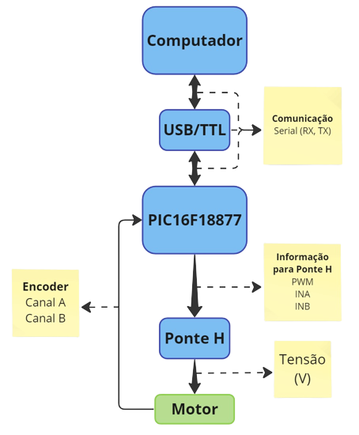

## 2.2 Interface

Como dito anteriormente o simulador tem duas principais áreas, para acessar estas foi desenvolvido uma interface gráfica usando a linguagem de programação Python, inicializando com a tela Manu:

Nela você terá as opções “Posição” e “Velocidade” que te levaram para o grupo onde poderá configurar e visualizar a simulação:

Além dessas duas opções ainda terá a opção de ir na aba “Controladores” nela você poderá simular alguns controladores calculados, sendo este o que será bordado no decorrer do relatório.

# 3 Identificação do Sistema

A primeira etapa para conseguir projetar um controlador é saber o que ele deve controlar, em termos matemáticos, devemos saber a função de transferência que será trabalhada, no caso do projeto, temos que encontrar a função de transferência do motor.

Existe algumas formas para obter esta função de transferência sendo uma delas a modelagem do motor, esta usa as características físicas e elétricas para encontrar a função, porém o motor utilizado não tem as informações necessárias para a sua modelagem, se tornando inviável este método, portanto para obtenção da sua função de transferência foi optado o método do ensaio, ou levantamento da curava, do motor.

# 4 Validação do Sistema

# 5 Proposta de controle do sistema

# 6 Controle Embarcado

# 7 Conclusões